Pielikums Nr.1
Madonas novada pašvaldības domes
31.05.2022. lēmumam Nr. 346
(Protokols Nr. 13, 23. p.)

Zemes vienības ar kadastra apzīmējumu 70820010063 sadalīšanas shēma

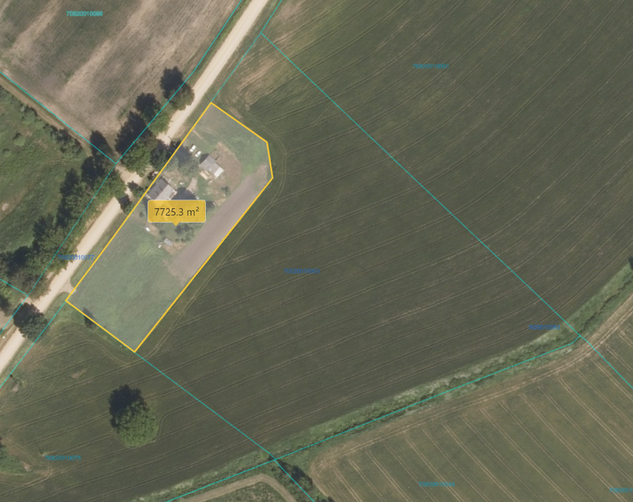
0,8 ha
Datu avots: https://topografija.lv/ 2022. gada informācija

Projektētās zemes vienības robeža

Esošās zemes vienības robeža
0,8 ha
Projektētās zemes vienības platība

